有限 Floquet–BdG 数值切片
开放 Kitaev 链的 0／π 模
精确分段传播 · 解析端点计数 · 有限尺寸与独立谱检验
2026-11-11 π 模通过当前判据；0 模分离仍未闭合

目录
以下页码为可见缓存；在 Word/WPS 中更新域可刷新。

一、模型与解析基准 2
二、有限尺寸数值结果 3
三、控制、独立验证与边界 4

一、模型与解析基准
模型采用无相互作用开放 Kitaev 链和化学势周期 δ 脉冲。参数 γ=Δ=1、μ0=2.5、μ1=0.2、ω=7；ℏ=1。Majorana 基为 (a1,b1,...,aN,bN)，H=iΣKrsΓrΓs。
$T = \frac{2π}{ω}$
$F = exp[−4K(μ₀)T], S = exp[−2K(μ₁)], U = SFS$
$b₀ = \frac{4(μ₀−γ)}{ω} + \frac{2μ₁}{π}, bπ = \frac{4(μ₀+γ)}{ω} + \frac{2μ₁}{π}$
项目 | 实现 | 边界
Onsite | K[a_j,b_j]=−μ | δ 脉冲只改化学势
Hopping／pairing | K[a_j,b_(j+1)]=(Δ−γ)/2；K[a_(j+1),b_j]=−(Δ+γ)/2 | 实反对称矩阵
Floquet | 自由—半脉冲—自由，矩阵指数 | 无 Fourier 截断，不伪报截断收敛
静态解析基准 | μ=0、γ=Δ 时 a1 和 bN 属于精确零空间 | 检查 Majorana 符号与矩阵构造

解析端点计数不等于有限尺寸证明
b0=0.984466812，bπ=2.127323954；区间内的偶整数为 2，奇整数为 1。在限定参数域内，解析预期为每端 p0=1、pπ=1。开放链数值另行计算，不以预期覆盖本征值。

二、有限尺寸数值结果
π 模为 supported_finite_size：距离随尺寸下降且分离、局域判据均通过。0 模为 inconclusive：虽趋近 +1 并增强局域，但 N=160 最大分离比为 0.333262，不能登记为通过。
N | 模 | 最大距离 | 体模距离 | 最大分离比 | 最小边缘权重 | 裁决
40 | 0 | 3.491902e-3 | 7.983374e-3 | 0.437397 | 0.187201 | inconclusive
40 | π | 8.307786e-3 | 3.778728e-1 | 0.021986 | 0.543271 | supported_finite_size
80 | 0 | 1.741974e-4 | 3.736934e-4 | 0.466151 | 0.608829 | inconclusive
80 | π | 4.420030e-4 | 3.137385e-1 | 0.001409 | 0.741187 | supported_finite_size
160 | 0 | 2.565559e-7 | 7.698333e-7 | 0.333262 | 0.955368 | inconclusive
160 | π | 4.222317e-7 | 2.954135e-1 | 0.000001 | 0.937020 | supported_finite_size
候选取距 λ=+1 或 −1 最近的两个本征值；边缘权重为两端各 10% 格点概率之和。联合判据预注册为分离比<0.1、边缘权重>0.5，且距离随尺寸严格下降、首尾至少缩小 2 倍。
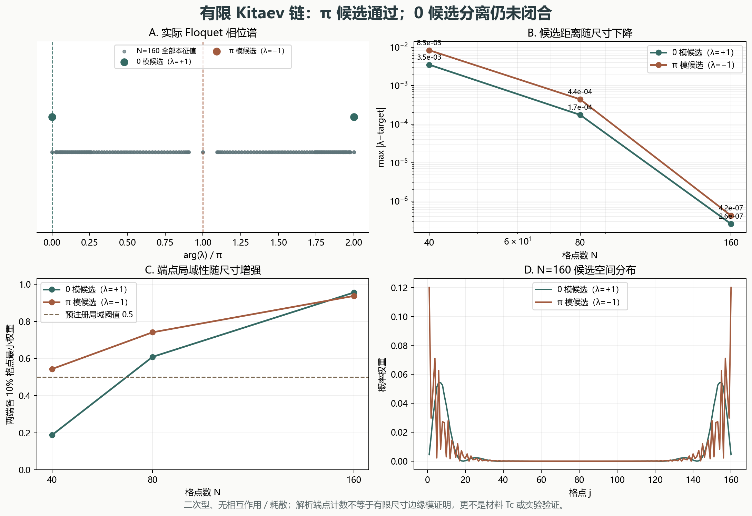
图 1 实际相位谱、候选距离、端点权重及 N=160 空间分布；所有点来自数值结果。

三、控制、独立验证与边界
检查 | 实际结果 | 裁决
静态平凡 0 候选 | 最大边缘权重 0.013584；最大分离比 0.250009 | 联合判据不通过
静态平凡 π 候选 | 最大边缘权重 0.206481；最大分离比 0.066557 | 有分离但局域不足，不通过
静态解析零空间 | a1、bN 与 K 的乘积在数值精度内为零 | 矩阵约定基准通过
N=160 的独立稀疏 shift-invert 对照中，0 与 π 附近谱对稠密谱的最大差分别为 1.567258e-15 和 1.779321e-15，均小于 10⁻¹²。
仍未完成 | 当前边界
0 模拓扑确认 | 最近体模分离不足；需体隙／拓扑指标或更长链，不修改阈值
π 模进一步验证 | 需 Floquet 拓扑不变量、微扰稳健性和独立实现
连续驱动收敛 | δ 脉冲无 Fourier 截断；连续驱动需另做时间步或截断研究
材料与实验 | 无相互作用、耗散、自洽配对、占据、Tc、Meissner 或实验验证
热力学极限 | 有限尺寸证据不是极限证明
本报告只验证有限二次型模型的数值谱和边缘候选。它不推导 Floquet 超导增强，不计算材料 Tc，不验证非平衡稳态，也不构成独立实验复现。
复现命令：python research/floquet-bdg/run_verification.py。原始数据见 results.json、candidates.csv、spectra.npz 和 run.log；Markdown 说明见 README.md。

Thakurathi et al., Phys. Rev. B 88, 155133 (2013), arXiv:1303.2300; Mondal et al., arXiv:2203.16353v3, Eqs. (4)–(6). Matrix convention independently checked against static null vectors.
Source: results.json, candidates.csv and spectra.npz. Raw eigenvalues and preregistered candidate/separation/localization criteria; no candidate label is substituted for numerical evidence.
Source: results.json dense_sparse_comparison; scipy.sparse.linalg.eigs, k=6, sigma=±1, tol=1e-12, ncv=40, N=160.
Source: floquet_bdg.py and results.json scope. No interactions, dissipation, self-consistent pairing, material Tc prediction, thermodynamic-limit proof or experimental validation.

